推奨銘柄（米国株式）
2026年7月6日

以下6つの観点から総合的に精査し、10銘柄を選定。
・今期以降、業績の持続的な成長が見込まれる
・高い収益性を有している（特にROE、ROAを重視）
・競争優位性が強固であり、同業他社の追随を許さないポジションを確立している
・長期的な成長余地を裏付ける、明確かつ魅力的なエクイティ・ストーリーを有している
・バリュエーション面での妙味が認められる（主にPERおよび株価推移を踏まえて判断）
・銘柄全体として、業種および時価総額規模の分散が適切に確保されている

選定銘柄
① アマゾン・ドットコム（AMZN）
② ブロードコム（AVGO）
③ ジョンソン・エンド・ジョンソン（JNJ）
④ マスターカード（MA）
⑤ マーベル・テクノロジー（MRVL）
⑥ フェデックス（FDX）
⑦ モノリシック・パワー・システムズ（MPWR）
⑧ シエナ（CIEN）
⑨ クレド・テクノロジー（CRDO）
⑩ オートデスク（ADSK）

① アマゾン・ドットコム（AMZN）
・北米・インターナショナル・AWSの3セグメント体制による多角的な収益基盤と、世界最大級のEC流通網に支えられた圧倒的な事業スケール。プライム会員を軸としたサブスクリプション、広告、物流網の相乗効果による強固な参入障壁。2025年時点でROE23.34%、ROA9.91%と資本効率の高さも際立つ水準。
・成長ドライバーの中核はクラウド事業AWSであり、生成AI需要の拡大を背景とした企業のデジタル投資の恩恵を享受する構造。高採算のAWSと拡大するデジタル広告事業が全社利益率を押し上げ、2025年時点の純利益率は12.22%と小売主体企業として良好な収益性。北米EC市場の成熟後も国際展開とクラウドによる成長余地の大きさ。
・バリュエーション面では予想PER24.51倍（Non-GAAPベース）と、大型テック銘柄として過度な割高感は限定的な水準。AWSの高成長と全社的な利益率改善を織り込めば、時価総額2,610億ドルに対する妥当性を有する評価。利益成長を伴うマルチプル正当化が中期的な株価上昇の鍵。
・リスク要因としては、AWSにおけるマイクロソフトやグーグルとのクラウド競争激化、および設備投資拡大に伴うフリーキャッシュフローの変動。加えて景気循環に敏感な消費関連セクター（Consumer Cyclical）特有の需要変動リスク。ただし多角化された収益構造による下振れ耐性の高さ。

時価総額: 2,610億＄ | ROE: 23.34% | ROA: 9.91% | PER: 24.51倍
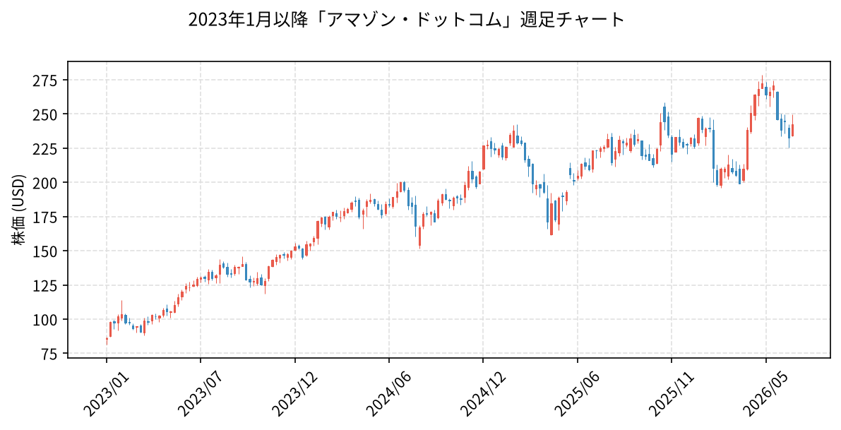

② ブロードコム（AVGO）
・半導体とインフラソフトウェアの両輪による事業ポートフォリオが強固な参入障壁を構築。Wired Infrastructure、Wireless Communications、Enterprise Storage、Industrial & Otherの4部門体制による収益源の分散化。VMware統合を含むソフトウェア領域の拡大により、景気変動に強い安定収益基盤の確立。競合他社を凌駕する堅牢なビジネスモデル。
・生成AI向けカスタムASIC（XPU）とネットワーキング半導体が中核成長ドライバー。ハイパースケーラー向けのAIアクセラレータおよびイーサネットスイッチ需要の急拡大による恩恵。データセンター投資拡大を背景としたAI関連売上の力強い伸長。中長期的なAIインフラ市場拡大に伴う継続的な成長余地。
・2025年時点のROE36.40%、ROA16.36%、利益率38.85%と極めて高い資本効率と収益性。潤沢なフリーキャッシュフローを背景とした積極的な株主還元姿勢。同業他社を大きく上回る利益率水準による盤石な財務体質。
・Non-GAAPベースの予想PER18.58倍は、AI半導体の高成長性を勘案すれば相対的に割安な水準。時価総額1,715億ドル規模を持つ大型優良テクノロジー銘柄としての安定感。成長性と収益性を両立した魅力的な投資妙味。

時価総額: 1,715億＄ | ROE: 36.40% | ROA: 16.36% | PER: 18.58倍
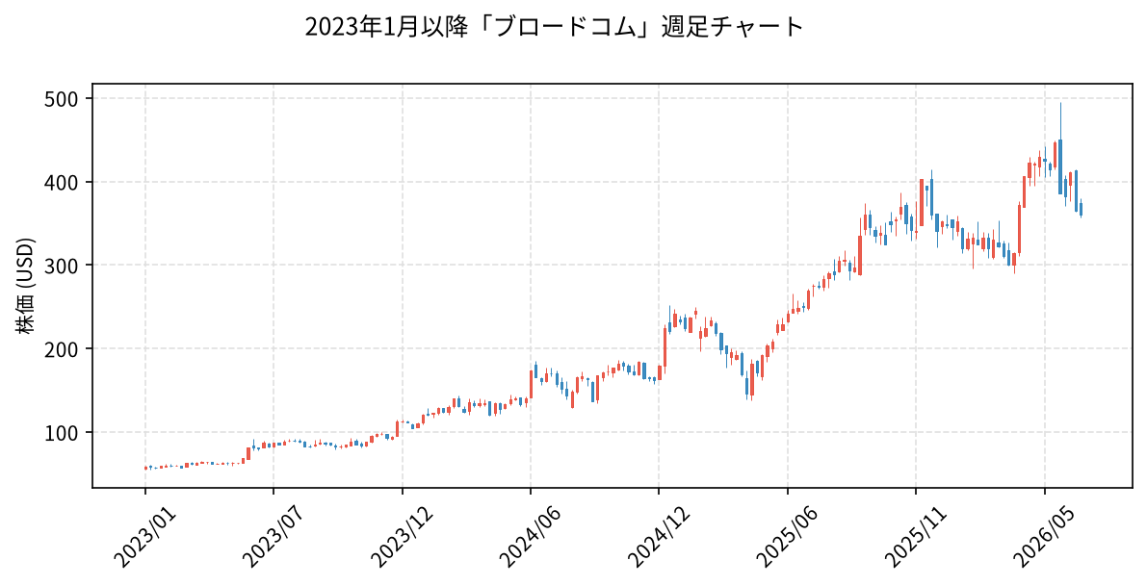

③ ジョンソン・エンド・ジョンソン（JNJ）
・ヘルスケア業界における多角化された事業ポートフォリオが最大の競争優位性。Innovative Medicine（免疫、腫瘍、神経科学等）とMedTech（外科、整形外科、ビジョン等）の二本柱で景気変動耐性を確保。直近四半期（2025年Q3）でも二桁台の利益率を維持し、2025年通期の純利益率21.83%と業界屈指の高収益体質。安定した製品需要に支えられたディフェンシブ性
・収益性指標の高さが同社の質の高さを裏付け。2025年時点のROEは26.26%、ROAは10.47%と資本効率は極めて良好。免疫疾患・腫瘍領域の新薬パイプラインが中長期の成長ドライバーであり、旧Stelara特許切れの影響を新製品群でカバーする戦略。MedTech分野でも心血管インターベンションや手術ロボティクスが成長余地
・バリュエーション面では予想PER20.68倍（Non-GAAPベース）と、大型ヘルスケア株として妥当な水準。約633億ドルの時価総額に対し安定したキャッシュフロー創出力を背景に、連続増配を続ける代表的な配当貴族としての魅力。ディフェンシブ性と株主還元を両立した中核保有候補
・リスク要因としてはタルク訴訟に関連する法的コストや、主力薬の特許切れによる収益圧力。ただし多角化された事業構造と潤沢な財務基盤により、個別リスクの吸収余地は相応に大きい見通し。中長期での安定成長を志向する投資家向けの妥当な投資対象

時価総額: 633億＄ | ROE: 26.26% | ROA: 10.47% | PER: 20.68倍
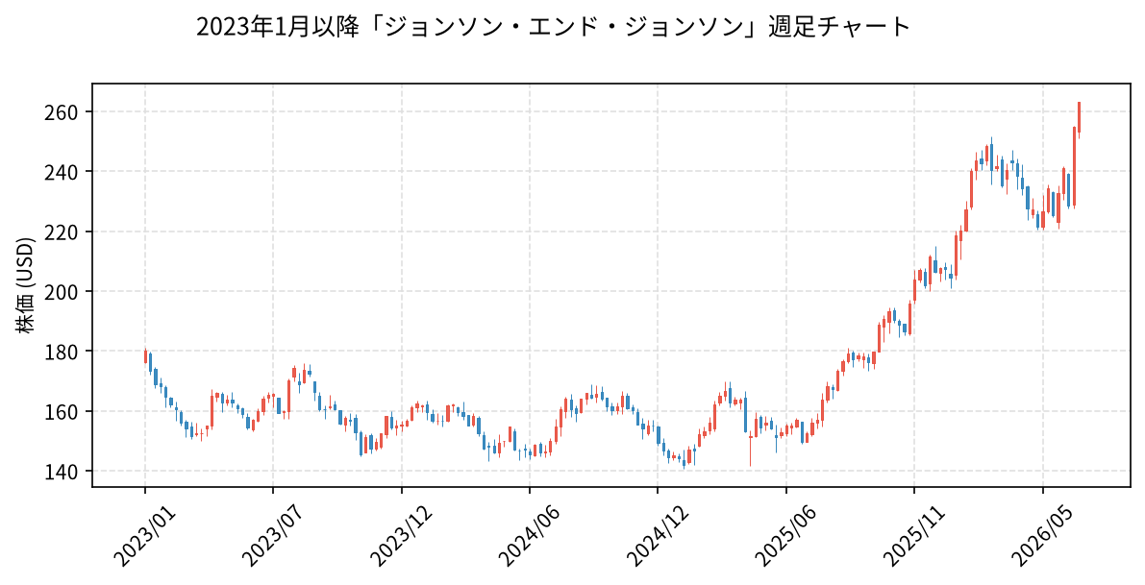

④ マスターカード（MA）
・世界2大決済ネットワークの一角として、Visaと並ぶ強固な寡占的地位を確立。オーソリゼーション・クリアリング・セトルメントを一貫して担う決済プラットフォームと、世界200カ国超に張り巡らされた加盟店・発行体ネットワークが参入障壁。取引量増大に応じて限界費用が逓減するスケールメリットと、45.88%という極めて高い利益率が競争優位性の裏付け。
・成長ドライバーは現金決済からデジタル決済への構造的シフトと、越境決済・付加価値サービスの拡大。B2B決済やデータ分析、サイバーセキュリティ等のバリューアデッドサービスが新たな収益の柱。世界の決済取引額が長期的に拡大するなか、成長余地は依然として大きい局面。
・2025年時点のROE206.12%、ROA29.69%と資本効率は業界随一の水準。積極的な自社株買いによる資本還元がROE押し上げに寄与する一方、本業の高収益性が持続的な株主価値創出の源泉。景気変動に左右されにくい手数料ビジネスモデルによる安定的なキャッシュフロー創出力。
・バリュエーションはNon-GAAPベースの予想PER23.67倍と、決済セクターの高成長・高収益性を勘案すれば妥当な水準。プレミアム評価ながら、二桁の売上・利益成長が継続する限り正当化される株価。長期保有に適したクオリティ・グロース銘柄としての魅力。

時価総額: 477億＄ | ROE: 206.12% | ROA: 29.69% | PER: 23.67倍
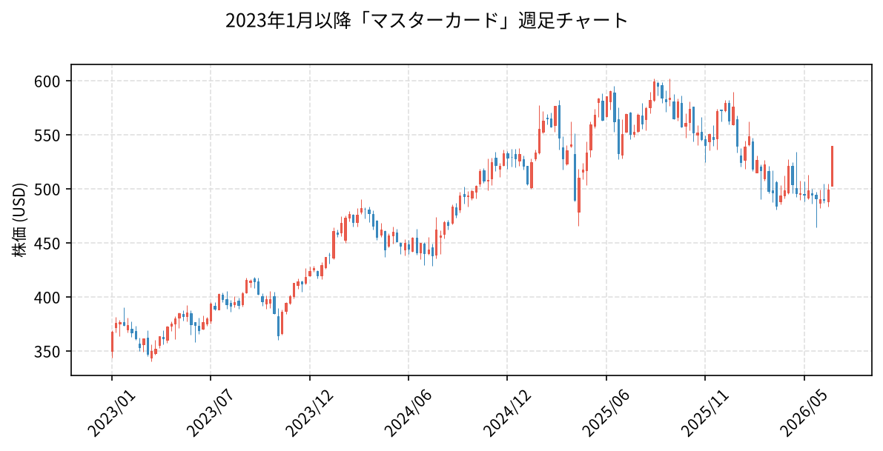

⑤ マーベル・テクノロジー（MRVL）
・データセンター向け半導体を中核に、AI・クラウドインフラ需要を取り込む成長ストーリー。2025会計年度（2025年2月期）通期売上高は約57億ドルと前年比マイナス圏にとどまるも、データセンター部門は生成AI向けカスタムシリコンと光通信DSPの拡大で急伸。エッジからコアまでカバーする幅広いポートフォリオが強み。
・競争優位性は、アナログ・ミックスドシグナル・DSPを統合したSoC設計力と、ハイパースケーラー向けカスタムASICの受注基盤。2025年2月期の純利益率28.99%は事業構造改善を映す水準。イーサネットや光接続分野での高いシェアと、大手クラウド事業者との長期的な協業関係が参入障壁。
・成長ドライバーはAIアクセラレータ向けカスタムシリコンとデータセンター光ソリューションの拡大。数千億ドル規模へと拡大が見込まれるAIインフラ市場における中核サプライヤーとしての位置付け。2025年2月期のROE16.84%、ROA9.38%と収益性改善余地を残す局面。
・バリュエーションは予想PER39.70倍（Non-GAAPベース）と半導体平均を上回る割高感。ただしAI関連売上の高成長を織り込む市場評価であり、成長持続を前提とすれば正当化余地。今後の受注動向と利益率改善の進捗が株価再評価の鍵を握る展開。

時価総額: 215億＄ | ROE: 16.84% | ROA: 9.38% | PER: 39.70倍
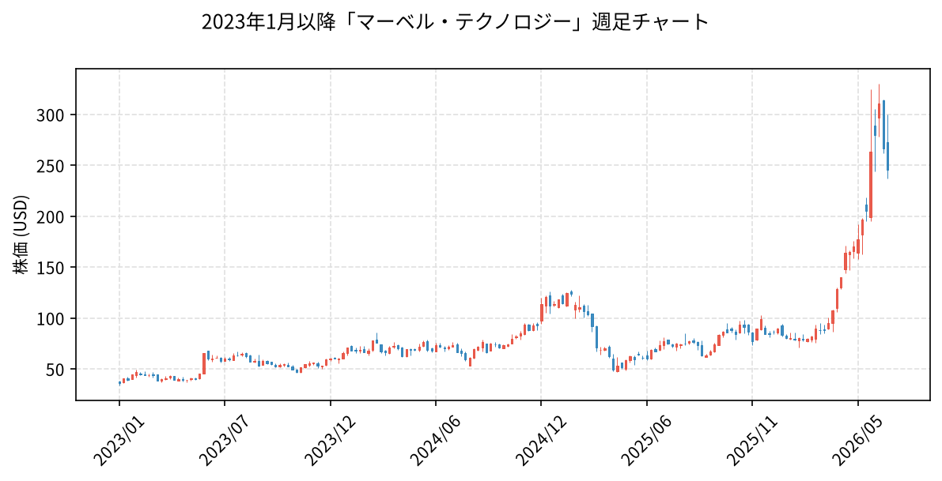

⑥ フェデックス（FDX）
・グローバル物流大手として、FedEx Express、Ground、Freightの各セグメントを軸に世界220以上の国・地域をカバーする広範な配送ネットワーク。参入障壁の高い輸送インフラと航空機・車両保有による規模の経済が、UPSやDHLと並ぶ寡占的な競争優位性の源泉。直近のROEは15.11%と資本効率は堅調な水準。
・eコマース拡大と越境物流需要が中長期の成長ドライバー。加えて、DRIVE計画による構造的コスト削減とネットワーク統合が利益率改善の鍵で、直近の純利益率は4.68%と改善余地の大きい水準。景気減速下でも高付加価値のタイムセンシティブ配送領域が収益基盤の下支え。
・バリュエーション面では予想PER15.16倍（Non-GAAPベース）と、S&P500平均を下回る割安圏での取引。ROA4.48%と資産効率には改善の余地が残るものの、コスト削減効果の顕在化とともに株主還元強化への期待。景気敏感株ゆえのマクロ変動リスクは留意点。

時価総額: 75億＄ | ROE: 15.11% | ROA: 4.48% | PER: 15.16倍
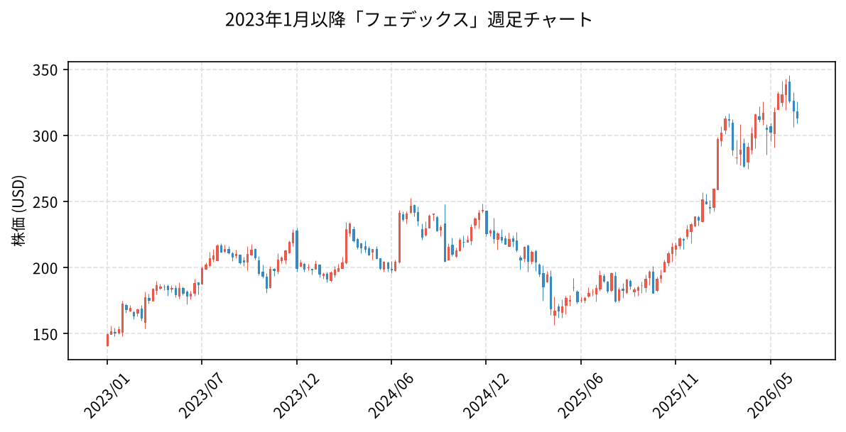

⑦ モノリシック・パワー・システムズ（MPWR）
・電源管理向けDC-DCコンバータICを中核とするファブレス半導体企業、モノリシック・パワー・システムズ。IT、データストレージ、自動車、産業機器、通信、家電と幅広い最終市場をカバーする分散型のビジネスモデル。高集積かつ高効率のアナログ・パワーソリューションによる独自の競争優位性。直近の利益率22.84%と収益性の高さ。
・AIデータセンター向け電源ソリューションが最大の成長ドライバー。GPUサーバーの電力密度上昇に伴う高効率電源管理ICへの需要拡大。加えて車載向けADASや電動化領域での採用拡大。複数の高成長市場を跨ぐ多角的な収益基盤による中長期の成長余地。
・2025年時点のROE19.05%、ROA15.18%と資産効率および株主資本効率の両面で良好な水準。ファブレスモデルによる低い設備投資負担と高いフリーキャッシュフロー創出力。無借金に近い健全な財務体質を背景とした配当と自社株買いの継続余地。
・予想PER42.47倍（Non-GAAPベース）とセクター平均を上回るプレミアム評価。AI関連需要への高い期待を織り込んだバリュエーション水準。今後の成長持続が株価正当化の前提となる一方、需要鈍化局面での調整リスクへの留意。

時価総額: 63億＄ | ROE: 19.05% | ROA: 15.18% | PER: 42.47倍
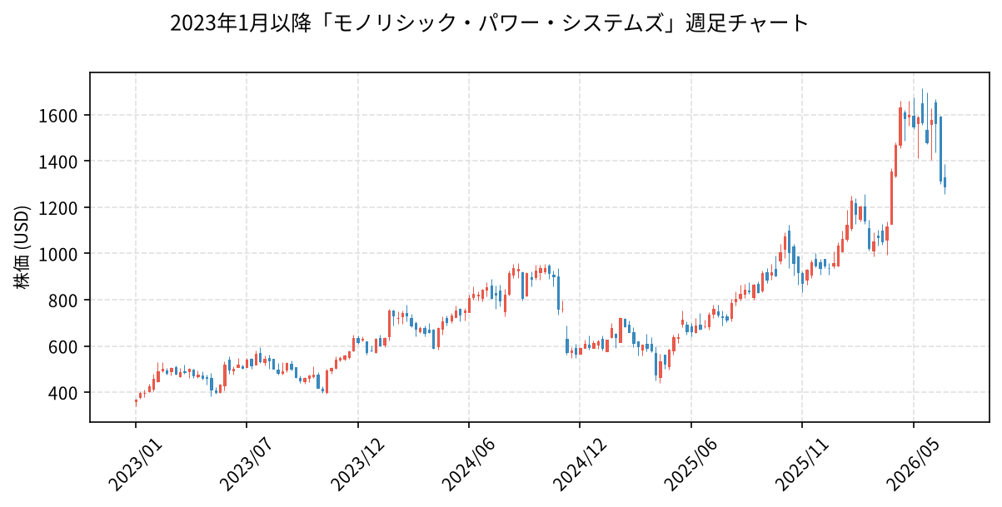

⑧ シエナ（CIEN）
・光ネットワーキング分野における世界有数の技術力とシェアを背景に、コヒーレント光伝送技術WaveLogicシリーズで競合をリードする差別化。通信キャリアやクラウド事業者向けに特化した垂直統合型ソリューション体制、ハードウェアからソフトウェア・専門サービスまで一気通貫の提供力。高い技術参入障壁と長期的な顧客関係が生む堅牢な競争優位性。
・生成AI普及に伴うデータセンター間接続需要の急拡大が最大の成長ドライバー。クラウド大手による大容量光インフラ投資が加速し、800G以上の高速伝送製品への需要増大。直近のROE15.65%、ROA7.26%と資本効率の改善傾向、利益率7.87%の着実な向上余地。ソフトウェア・自動化領域の拡大による収益構成の高付加価値化。
・予想PER43.83倍（Non-GAAPベース）は市場平均を上回る水準で、将来の増益期待を織り込んだ相応のプレミアム評価。時価総額60億ドルと中堅規模ながら、AI起因の構造的需要拡大局面での業績加速シナリオ。バリュエーション面では利益成長の実現が株価正当化の前提条件との留意点。
・業績変動の大きい通信機器業種特有の設備投資サイクル依存というリスク要因。関税・サプライチェーン動向や大口顧客への依存度も注視ポイント。ただしAIデータセンター需要という長期構造的追い風を踏まえれば、中長期の成長ポテンシャルは依然大きい見通し。

時価総額: 60億＄ | ROE: 15.65% | ROA: 7.26% | PER: 43.83倍
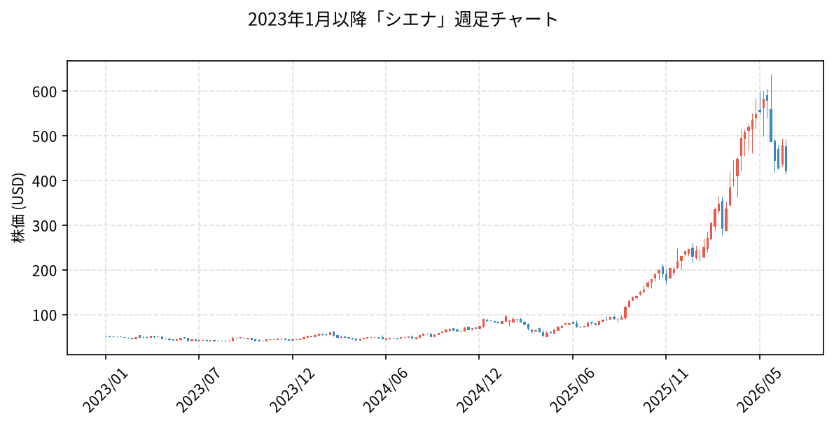

⑨ クレド・テクノロジー（CRDO）
・独自のSerDes（シリアライザ/デシリアライザ）技術を核に、光・電気イーサネット向け高速接続ソリューションを展開するファブレス半導体企業。特にAEC（アクティブ電気ケーブル）やIC、SerDesチップレットで差別化を図り、データセンター内の高速接続需要を取り込む独自ポジション。米国・中国・メキシコなど広範なグローバル展開による顧客基盤の拡大余地
・生成AI普及に伴うハイパースケーラーのデータセンター投資拡大が最大の成長ドライバー。400G/800Gへの移行で高速・低消費電力の接続ソリューション需要が急増し、AECはInfiniBandや光ケーブルに対する省電力・低コストの代替として採用拡大。AIインフラ市場の構造的成長を背景に、中長期での売上加速余地
・収益性は極めて良好で、利益率35.37%、ROE31.59%、ROA20.57%と資本効率の高さが際立つ水準。ファブレスモデルによる高マージンと大口顧客への集中的な製品供給が高収益性の源泉。時価総額45億ドルの中型銘柄として、業績拡大に伴う一段のスケールメリット享受への期待
・予想PER（Non-GAAPベース）27.14倍は高成長半導体銘柄として妥当な範囲ながら、市場は将来の高い成長期待を織り込む水準。顧客集中リスクやデータセンター投資サイクルの変動性が下振れ要因。AI関連需要の持続性を前提とすれば、中長期での株価上昇余地を残す投資妙味

時価総額: 45億＄ | ROE: 31.59% | ROA: 20.57% | PER: 27.14倍
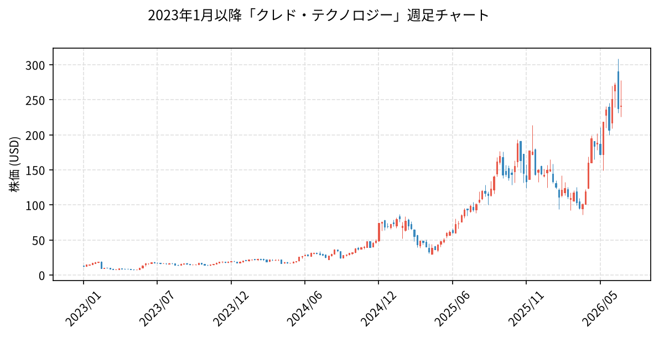

⑩ オートデスク（ADSK）
・AutoCADやAutoCAD LTを中核とする設計ソフトウェア市場での圧倒的なブランド力と高いスイッチングコスト。建築・土木・製造・エンタメ分野で世界的な顧客基盤を保有し、業界標準としての地位を確立。サブスクリプション移行の完了により収益の予見性が向上し、直近の利益率は19.49%と安定した収益構造。競合を寄せ付けない強固な参入障壁が最大の競争優位性。
・成長ドライバーは、BIM 360などクラウドベースの建設プロジェクト管理プラットフォームとデジタルツイン需要の拡大。世界的なインフラ投資拡大とデジタル化の進展が中長期的な追い風。AIを活用した設計自動化機能の実装が新たな付加価値創出の源泉。継続的なARR成長と顧客単価向上への期待。
・収益性の高さが際立ち、ROEは49.42%、ROAは12.26%と資本効率は極めて優秀。サブスクリプションモデルによる高い営業キャッシュフローと安定したフリーキャッシュフロー創出力。自社株買いを通じた株主還元の余地も十分。ソフトウェア企業として傑出した資本効率性。
・予想PER（Non-GAAPベース）は14.55倍と、SaaS大手として割安感が顕著な水準。高いROEと安定成長を勘案すれば、現状の株価には過度な悲観が織り込まれている可能性。クラウド移行完了後の利益率改善余地を踏まえると、中長期的なバリュエーション見直しの妥当性。押し目買いの投資妙味。

時価総額: 44億＄ | ROE: 49.42% | ROA: 12.26% | PER: 14.55倍
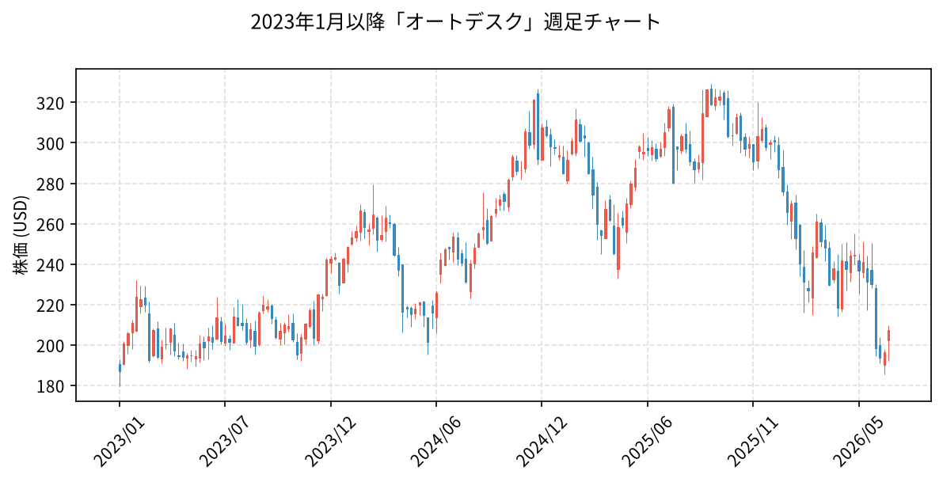

ご参考
 | ROE | ROA | PER
上場企業平均（日本） | 9.4% | 4〜5% | 18.24倍
上場企業平均（米国） | 20.9% | 6〜8% | 24.33倍
トヨタ自動車（株） | 13.59% | 5.09% | 12.71倍

マーケットデータ
指標 | 前日終値 | 25年末比
日経平均株価 | 69,737.69 円 | +19,398.21 | +38.53%
TOPIX | 435.40 pt | -2,973.57 | -87.23%
S&P 500 | 7,483.23 pt | +637.73 | +9.32%
NYダウ平均 | 52,305.24 $ | +4,241.95 | +8.83%
NASDAQ総合指数 | 26,040.00 pt | +2,798.01 | +12.04%
米ドル/円 | 161.34 円 | +4.93 | +3.15%
ユーロ/円 | 184.56 円 | +0.84 | +0.46%

